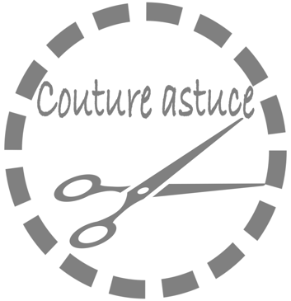
QUESTIONNAIRE

Je te remercie d avance de prendre le temps de répondre à ce questionnaire et de me le retourner par mail à contact@coutureastuce.fr il a été élaboré dans le but de mieux t aider et d améliorer continuellement mes formations.
Je te remercie donc de ta contribution et j espère que tu as passé un bon moment.

A très bientôt
Phanie

Comment as-tu découvert la formation ?

La difficulté de cet exercice t as t il semble :

- Trop dur
- Trop facile
- Parfait pour moi

Ce que tu as le plus aimé ?

Ce que tu as le moins aimé ?

Si aimerais tu apprendre la prochaine fois ?

As-tu une suggestion supplémentaire ?

Merci pour tes réponses à la prochaine pour d autres cousettes !

En attendant reste créatif ( ve)
Bises
Phanie

contact@coutureastuce.fr

